11月份国内电石市场分析及12月份市场预测
中国电石工业协会信息部
11月份，国内电石市场整体呈低迷态势，成交一般，电石价格继续探底。本月上旬，受环保因素的制约，华北、西北部分氯碱和电石企业停车，运输情况亦受到一定的影响，部分地区因电石到货偏紧，部分厂家出现电石价格30-50元/吨的上涨现象。而后，随着运输条件的改善，因下游到货量的增加，下游下调采购价格的现象时有发生。中旬后，国际原油价格大跌，乙烯原料成本下调，部分乙烯法PVC价格与电石法价格相差不多，对电石法PVC价格形成较大的冲击，氯碱企业继续下调电石原料采购价格，陕西地区电石价格已降至目前最低点2450元/吨，较上月普遍下调100元/吨。就当前国内电石市场的供需关系来看，预测12月份，电石市场仍旧维持前期状态，电石回暖迹象不太明朗，价格或进一步下调。
- 产量持续增长。
根据国家统计局数据显示，10月份国内273家企业涉及电石产量为223.3万吨，环比增加 5.5%，同比增长8.1%；1-10 月份电石总产量为 2059.5 万吨，累计同比增长 10.7%。预计，11月份电石产量约220万吨，与10月份基本持平。据分析，自身配套下游PVC的电石企业的产能合计为1809万吨，占到全国电石总产能的47.7%（按去年产能3790万吨计），且此类电石企业均处于7成以上负荷生产；另外部分新增产能的陆续投产，使得产量继续增加，迫使供需矛盾不断恶化。
2013年-2014年1-10月份全国电石产量比对图
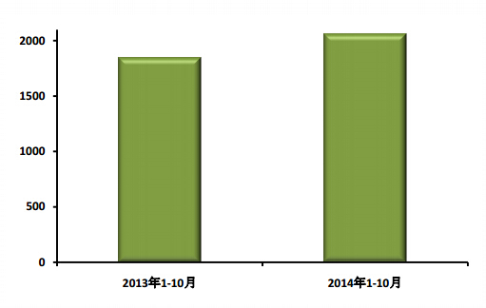

二、市场情况
表1 主要区域电石价格情况（单位：元/吨）
地 区 | 华北 | 华东 | 华南 | 华中 | 东北 | 西北 | 西南
低端价格 | 2780 | 3200 | 3300 | 2850 | 3000 | 2480 | 2950
高端价格 | 3070 | 3300 | 3400 | 3200 | 3050 | 2650 | 3050
下游产品市场低迷，供需失衡矛盾加大，截止目前我国电石市场价格持续阴跌，从年初的3150元/吨下跌到现在的2480元/吨（西北地区），吨下跌600-700元。虽然原材料价格有所下调，使吨电石成本降低了300元，但远远不能弥补市场价格的跌幅。部分电石企业的生产成本己大于销售价格，尤其是没有上下游配套的电石企业，每生产吨电石就要亏损100-150元/吨，甚至亏损更高。
1-11月份全国电石市场平均价格走势图（单位：吨/元）
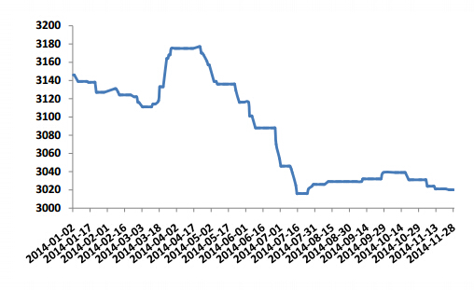
主产区出厂价格：内蒙乌海地区电石一级品主流出厂价2450-2550元/吨；乌盟地区一级品主流出厂价2650-2690元/吨；鄂尔多斯地区一级品主流出厂价2450-2530元/吨；宁夏平罗地区石嘴山地区电石主流出厂价2450-2530元/吨左右；中卫地区主流出厂价格在2600-2650元/吨；陕西地区厂家出厂价格为2450-2550元/吨；甘肃地区电石主流出厂报价2550-2600元/吨。
下游接收价格：山东德州实华一级品2850元/吨，天津大沽化295以上2860元/吨，四平昊华290以上2950元/吨，昊华宇航290到货价格2870元/吨；华北地区PVC厂电石主流接收价在2800-2940元/吨；西北地区主流送到价格在2490-2700元/吨；东北地区一级品送到主流在2940-2970元/吨；华东地区主流送到价格为2870-3070元/吨；华中主流送到价格为2870-2950元/吨；西南地区接收价格2870-3150元/吨。
三、上下游市场
1、上游原材料价格基本稳定。本月道路运输情况较为顺畅，国内大部分地区天气也以晴为主，但因铁路运费上调，运输成本整体上扬。兰炭价格维持前期水平。陕西神府地区主流含税报价：中料 480-500 元/吨左右，小料低端 430 元/吨；鄂尔多斯 500-540 元/吨。白灰方面基本稳定，内蒙乌海地区白灰含税到货 300-320 元/吨，宁夏地区白灰含税到货价格在 330-340 元/吨，甘肃地区含税到货价格在 340-370 元/吨。
主产区兰炭、白灰价格动态（图二）
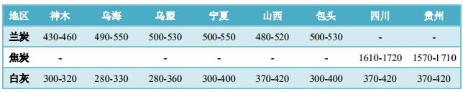
2、PVC市场继续低迷，价格将进一步下跌。虽然11月份，PVC市场整体表现平稳，价格维持前期水平。但是随着国际原油持续下跌，进口乙烯相应跟降，乙烯法PVC成本较电石法有较大的优势，乙烯法PVC企业开工负荷有所提高。虽则，近期乙烯法PVC价格吨下调150-225元，但是电石法亦跟进下调，如西南、华中以及东北地区部分企业下调50-100元/吨，这对于原本接近生产成本的电石法PVC来说，无疑是雪上加霜。预计，若国际原油持续下跌，那么PVC价格继续下调，特别是电石法PVC市场将异常艰难。
主要区域PVC价格（图三单位：元/吨）
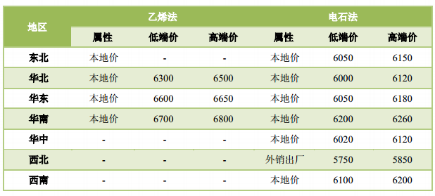

四、后市预测
随着国际原油的继续下跌，国内成品油价格随之下降，公路运输成本有所减少。在原油下跌的影响下，乙烯法PVC成本优势逐渐显现，将对我国电石法PVC产生一定的冲击，在PVC下游需求饱和的情况下，我国电石法PVC将面临不得不下调价格的尴尬局面，继而将下跌差价转嫁给上游电石企业。预计，近期电石价格上涨乏力，能维持前期水平已相当不易，电石企业仍将要继续经受严酷的寒冬。

